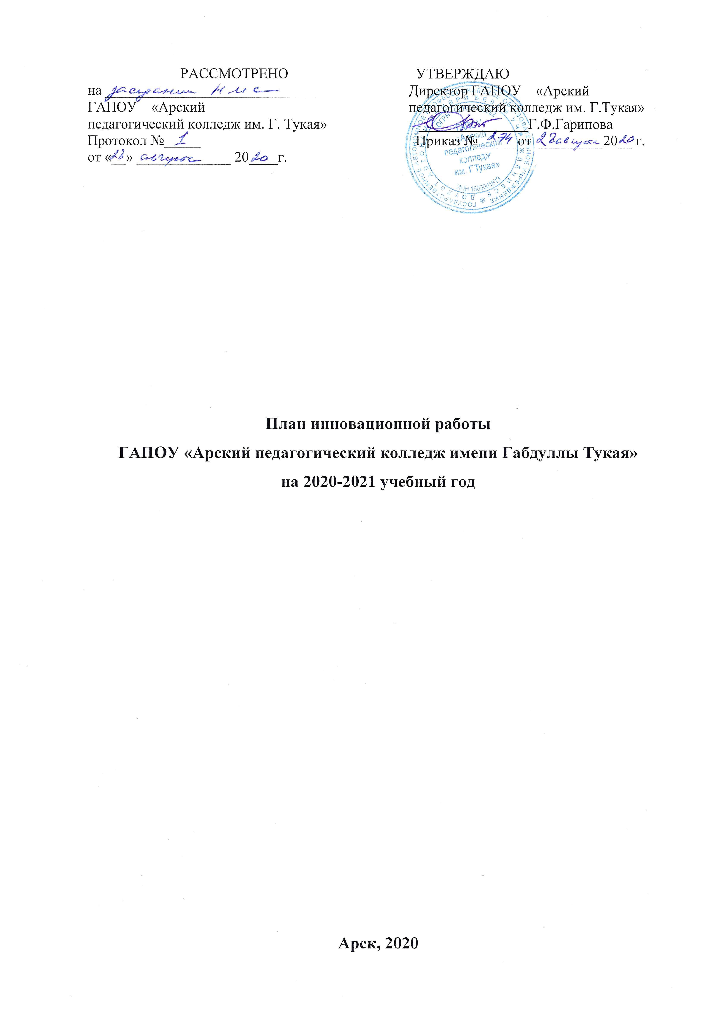

РАССМОТРЕНО  на _____________________________  ГАПОУ «Арский  педагогический колледж им. Г. Тукая»  Протокол №_____ от «__» _____________ 20____г. | УТВЕРЖДАЮ  Директор ГАПОУ «Арский  педагогический колледж им. Г.Тукая»  _______________Г.Ф.Гарипова  Приказ №_____ от _________20__ г.

План инновационной работы
ГАПОУ «Арский педагогический колледж имени Габдуллы Тукая»
на 2020-2021 учебный год

Арск, 2020

План инновационной работы в колледже представляет собой комплексработ для научно-методического обеспечения развития профессионализма педагогов, поддержки инновационной педагогической деятельности на основе изучения, обобщения и распространения педагогического опыта, обеспечивает актуализацию имеющегося опыта и приобретения нового профессионального знания и инновационного опыта; теоретического исследования педагогами своей профессиональной деятельности для активации инновационной педагогической деятельности.
В образовательном процессе инновационная научно-методическая работа:
а) отражает направления совершенствования образовательного процесса, достижения инновационной педагогической деятельности и передового педагогического опыта;
б) повышает научно-методический уровень учебно-методической и воспитательной работы колледжа, внедряя достижения передового педагогического опыта;
в) стимулирует творческий поиск педагогического коллектива, приобщая педагогический коллектив колледжа к проектно-исследовательской работе и к научно-методической работе;
г) обобщает и транслирует в образовательную среду образовательных учреждений среднего профессионального образования республики передовой педагогический опыт коллектива колледжа.
Основная цель инновационной работы:Повышение качества образовательного процесса через внедрение современных педагогических технологий и информационно-коммуникационных технологий для успешного развития личности обучающихся и педагогических работников.
Поставленные перед педагогическим коллективом цель должна решаться через совершенствование методики проведения занятий, индивидуальной и групповой работы с обучающимися, коррекцию знаний обучающихся наоснове диагностической деятельности педагога, развитие способностей и природных задатков обучающихся, повышение мотивации к обучению у обучающихся, ознакомление педагогических работников с новой педагогической и методической литературой.
План предусматривает работу педагогических работников по четырем разделам:
1.Внедрение новых педагогических и информационных технологий с целью повышения качества образовательногопроцесса.
2.Повышение профессиональной компетентности педагогических работников.
3.Развитие познавательных интересов обучающихся на основе современных педагогических и ИКТ технологий.
4.Совершенствование учебно-производственной базы для творческого развития обучающихся и профессионального самовыражения педагогических работников.
5.Реализация мероприятия «Государственная поддержка профессиональных образовательных организаций в целях обеспечения соответствия их материально-технической базы современным требованиям» (Повышение конкурентоспособности профессионального образования)» национального проекта «Образование» государственной программы «Развитие образования».
6.Деятельность колледжа в статусе региональной инновационной площадки.

Основные направления при реализации цели:
Направление 1: «Внедрение новых педагогических и информационных технологий с целью повышения качества образовательного процесса»
Задачи:
1.Обеспечение высокого методического уровня проведения учебных занятий.
2.Повышение качества проведения учебных занятий на основе внедрения информационно-коммуникативных технологий и нового оборудования, в том числе для организации дистанционного обучения.
3.Разработка учебных, научно-методических и дидактических материалов, сосредоточение основных усилий кафедр и секций на создание у педагогических работников научно-методической базы.

Организационные мероприятия

№ | Содержание деятельности | Сроки | Организационные меры | Ожидаемый результат
1 | Разработка положений конкурсов, проектов и конференций | сентябрь, октябрь | План график проведения конкурсов проектов | Положения и дата проведения
2 | Проведение методических семинаров и консультаций для педагогов | раз в месяц | План график проведения семинаров | Проведение и посещение педагогами семинаров
3 | Корректировка рабочих образовательных программ | сентябрь, октябрь | Проверка рабочих образовательных программ | Скорректированные программы
4 | Внедрение в учебный процесс  исследовательских работ обучающихся и педагогов | декабрь, апрель | Проведение  научно-практической конференции школьников и студентов | Проведение конкурса студенческих  исследовательских работ
5 | Приобретение и внедрение образовательных программных продуктов | сентябрь-декабрь | AbtoCADПОAutodeskFotoshop | Внедрение в учебный процесс
6 | Внедрение онлайн-обучения в образовательный процесс по основным и дополнительным программам СПО (программы переподготовки).  Разработка и внедрение в образовательный процесс онлайн-курсов по программам ДПО «Воспитатель детей дошкольного возраста», «Учитель начальных классов», «Учитель музыки», «Педагог по физической культуре и спорту» (дополнительная, профессиональная переподготовка) с использованием модели электронного обучения. | сентябрь-декабрь | График загрузки электронных материалов онлайн-курса | Внедрение в учебный процесс
7 | Создание проектной команды среди педагогов | ноябрь | Составление списка передовых педагогов | Список педагогов новаторов

Направление 2: «Повышение профессиональной компетентности педагогических работников»
Задачи:
1.Формирование у педагогических работников навыков самообразования, самоанализа и взаимоконтроля в образовательном процессе.
2.Выявление, обобщение и распространение опыта творчески работающих педагогов.
3.Развитие творческого потенциала и профессионального самовыражения педагогов колледжа.
4.Формирование у педагогических работников ответственности за результаты своей деятельности.
5.Повышение профессиональной квалификации педагогов.

Организационные мероприятия
№ | Содержаниедеятельности | Сроки | Организационные  меры | Результат  работы
1 | Проведение ИКТ тестирования по определению уровня пользования ПК для всех педагогов | ноябрь | Составление практических заданий по уровням знаний ПК | Анализ-справка определения уровня ПК
2 | Осуществление взаимообучения между педагогами | раз в месяц | Взаимопосещение учебных занятий, наставничество, составление плана посещения занятий на кафедрах | Справка о посещение занятий, «Школа молодого педагога»
3 | Разработка программы повышения уровня пользования ИКТ педагогами колледжа | ноябрь-декабрь | Программа для начинающих.  Программа для пользователя.  Программа для продвинутых пользователей | Проведение практических семинаров
4 | Проведение предметных декад кафедр и секций | в течение года по графику | График предметных декад | Проведение мероприятий предметных декад и выпуск презентационных брошюр по итогам декад
5 | Проведение творческих выставок педагогов | в течение года по графику | С учетом графика предметных декад | Создание банка методических разработок
6 | Подготовка педагогических работников по программе подготовки экспертов демонстрационного экзамена по стандартам WorldSkills Russia | в течение года по графику | С учетом графика курсов повышения квалификации Академии WorldSkills Russia | Получение сертификатов эксперта демонстрационного экзамена
7 | Подготовка и проведение цикла юбилейных мероприятий колледжа:  - Республиканский форум «Родные языки народов России: актуальные вопросы преподавания языков в условиях современного образования» (в рамках реализации государственной программы «Сохранение, изучение и развитие государственных языков Республики Татарстан и других языков в Республике Татарстан на 2014-2020гг.»)  - Республиканский конкурс «Татар кызы – 2020» среди студентов СПО(в рамках реализации государственной программы «Сохранение, изучение и развитие государственных языков Республики Татарстан и других языков в Республике Татарстан на 2014-2020гг.»)  - Республиканский конкурс профессионального мастерства среди преподавателей татарского языка и литературы профессиональных образовательных организаций Республики Татарстан  - Олимпиада по музыке «Музыкальный калейдоскоп» для студентов, обучающихся по специальности 53.02.01 Музыкальное образование ПОО РТ  - Международная научно-практическая конференция «Приоритеты развития современной системы среднего профессионального образования»  - Республиканский этап всероссийской олимпиады профессионального мастерства обучающихся по специальности 49.02.01 «Физическая культура»  - Республиканская олимпиада для студентов ПОО РТ по дисциплине «Педагогика и психология» | октябрь  ноябрь  декабрь  январь  март  март  апрель | Согласно Календарному плану мероприятий МО и Н РТ, Плану работы Совета директоров ССУЗ РТ | Издание сборников материалов конференций

Направление 3: «Развитие познавательных интересов обучающихся на основе современных педагогических и ИКТ технологий»
Задачи:
1.Формирование у обучающихся ценности образования на основе современных педагогических и информационно-коммуникативных технологий.
2.Активизация обучающихся путем формирования у них познавательных интересов с повышением уровня выполнения самостоятельной работы.
3.Создание у обучающихся научно-исследовательской и проектной базы для успешного продолжения обучения и трудоустройства выпускников.

Организационные мероприятия

№ | Содержание деятельности | Сроки | Организационные меры | Результат работы
1 | Использование на уроках средств компьютерного тестирования | раз в полугодие | Разработка педагогами компьютерных тестов | Выборочные группы
2 | Организация  исследовательской  деятельности обучающихся | декабрь,  апрель | Проведение НПК «Наука и мы» среди обучающихся | Конференции и круглый стол
3 | Участие обучающихся в on-line конкурсах и тестированиях | октябрь-март | Положение олимпиад | Участие групп
4 | Совершенствование форм внеурочной  деятельности с обучающимися | в  течение года | Работа с обучающимися для участия в студенческих конкурсах, конференциях | Выявление лучших работ и достижений учащихся
5 | Выдвижение талантливых, одаренных студентов | раз в полугодие | Создание банка данных инициативных студентов во всех  мероприятиях | Поощрение лучших и активных студентов
6 | Проведение конкурса социальных проектов в колледже | март-апрель | Проведение конкурсов проектов | Выявление лучших проектов

Направление 4: «Совершенствование материально-технической и учебно-производственной базы колледжа для творческого развития обучающихся и профессионального самовыражения педагогических работников»
Задачи:
1.Создание благоприятных методических условий для педагогическихработников.
2.Информатизация образовательногопроцесса.
3.Обновление и приобретение учебно-лабораторного и учебно-производственного оборудования для мастерских по компетенциям Преподавание в младших классах, Дошкольное воспитание, Преподавание музыки в школе, Физическая культура, спорт и фитнес; оснащение мастерских; учебных лабораторий колледжа для подготовки к учебной и производственной практике, к чемпионатам WorldSkills, к предметным олимпиадам, к профессиональным конкурсам.
4.Благоустройство интерьера и территорииколледжа, тематическое оформление зон.

Организационные мероприятия

№ | Содержание деятельности | Сроки | Организационные меры | Результат работы
1 | Создание медиатеки в библиотеке | 1 полугодие | Разработка и утверждение положения о медиатеке | Создание  информационных методических  банковданных
2 | Приобретение лицензионного программного обеспечения с мультимедийным комплексом | 1 полугодие | Составление заявки на программы | Внедрение в учебный процесс
3 | Приобретение учебно-производственного и учебно-лабораторного оборудования для оснащения мастерских по компетенциям Преподавание в младших классах, Преподавание музыки в школе, Дошкольное воспитание, Физическая культура, спорт и фитнес | в течение года | Составление заявок | Оснащение мастерских и внедрение оборудования в учебный процесс
4 | Оформление  информационных стендов по научной и методической работе | в течение года | Заказ стендов и размещение на этажах и кабинетах колледжа | Визуальный показ работы
5 | Разработка и проведение конкурса  «Современный кабинет» | январь- февраль | Разработка плана современного оснащения кабинетов и его реализация | Внедрение в образовательный процесс
6 | Расширение  информационного пространства колледжа | в течение года | Обновление и внедрение Интернет-сервера для  формированиялокальной сети.  Использование системы дистанционного обучения  Moodle при реализации программ ДПО (переподготовка) и основных программы СПО для самостоятельной работы студентов | Доступная среда в учебном процессе

Направление 5: «Деятельность колледжа в статусе региональной инновационной площадки»
Задачи:
1.Апробация новых механизмов, направленных на модернизацию экономических отношений и системы управления в области образования.
2.Разработка и апробация новых структур в системе образования, сетевого взаимодействия образовательных организаций и образовательных систем.
3.Экспериментальная проверка систем оценки качества образования, новых форм и методов управления образованием.
4.Разработка и апробация новых средств обеспечения общественной поддержки программ развития образования.
5.Апробация инноваций в области содержания образования;
6.Совершенствование и апробация новых форм, методов и инновационных педагогических технологий.
7.Экспериментальная деятельность, направленная на разработку новых эффективных способов решения современных проблем образования.
8.Создание новых образовательных продуктов участниками региональной инновационной площадки.
9.Распространение передовых педагогических практик.

Организационные мероприятия

№ | Содержание деятельности | Сроки | Организационные меры | Результат работы
1 | Проведение обучающих семинаров (других форм повышения квалификации) для всех работников организации, участвующих в инновационной (экспериментальной) деятельности | декабрь и март | Разработка программы семинаров, рассылка информационных писем, размещение информации на сайте колледжа в разделе Региональная инновационная площадка | Повышение квалификации участников РИП, получение сертификатов, издание сборников материалов обучающих семинаров
2 | Разработка новых образовательных продуктов участниками РИП, экспертиза результатов инновационной (экспериментальной) деятельности в рамках площадки | в течение года | Рецензирование созданных участниками образовательных продуктов, подготовка к публикации материалов о результатах инновационной деятельности в периодических издания колледжа на базе издательского центра колледжа | Распространение лучших образовательных практик, внедрение их в учебный процесс
3 | Расширение  информационного пространства колледжа как региональной инновационной площадки и ресурсного центра по подготовке национальных кадров | в течение года | Обновление и внедрение Интернет-сервера для  формированиялокальной сети.  Использование системы дистанционного обучения  Moodle при реализации календарного плана РИП и мероприятий ресурсного центра | Доступная среда в инновационном образовательном процессе
4 | Отчеты участников РИП, представление результатов своей работы руководителю площадки | май-июнь | Своевременный анализ, обобщение и описание результатов инновационной (экспериментальной) деятельностипо тематике проводимых в рамках площадки исследований и разработок | Координация инновационной (экспериментальной) деятельности участников РИП, оказание методической, методологическойи информационно-консультационной поддержки

